Cream fisierele

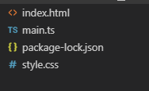

Initializare npm

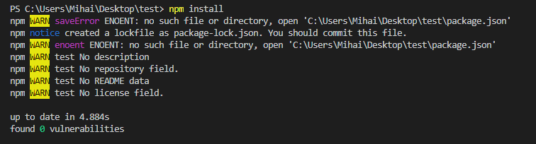

Instalam boostrap

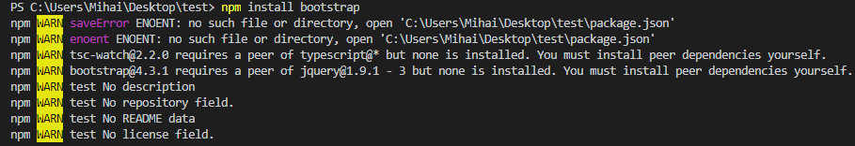

**Tsc main.ts --watch**

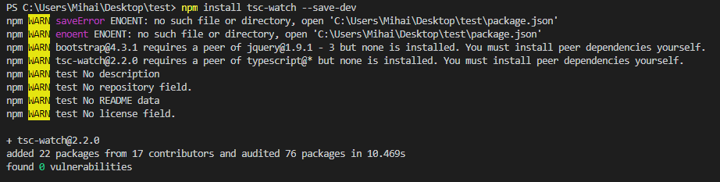

Versioarea git

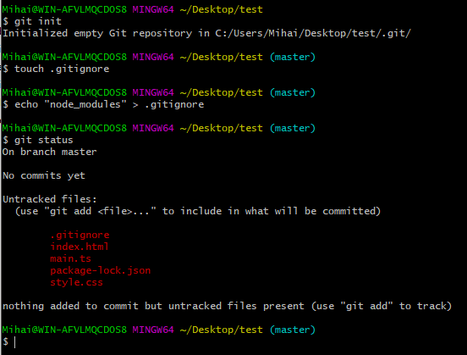

Adaugam json server

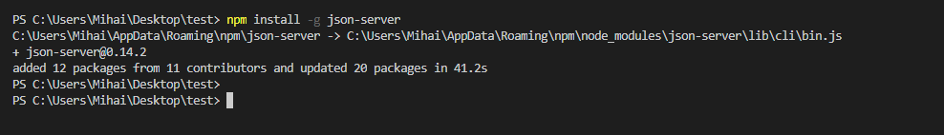

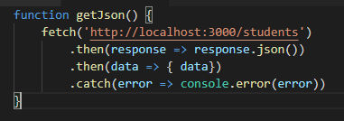

Initializam webpack

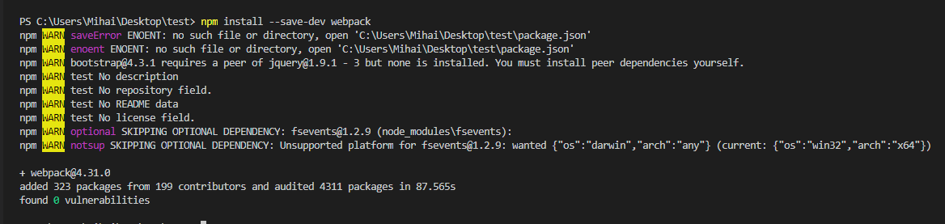

Minificatori css si js

